1、长租信息变更：
需求描述：在金地停车APP生效中的长租套餐详情增加长租信息变更按钮，点击跳转长租信息变更页面，编辑后，点击提交进行人工审核，长租信息变更按钮置灰，人工审核通过后，长租信息变更按钮取消置灰，长租套餐对应信息更新
生效中的长租套餐详情示例图：
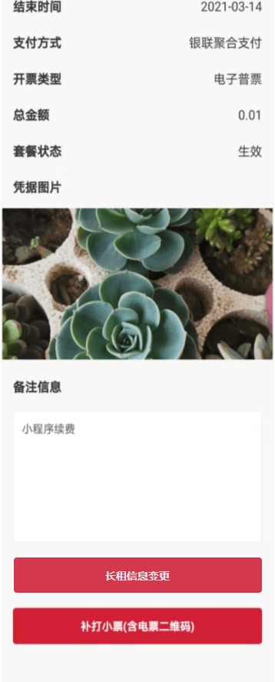
按钮 | 点击事件
长租信息变更 | 点击跳转长租信息变更页面

功能描述：
只有生效中的长租套餐，详情才显示长租信息变更按钮
长租信息变更信息审核中时，长租信息变更按钮置灰，点击该按钮提示“长租信息变更信息正在审核中”
若同一辆车有多条生效的长租套餐信息时，点击其中一条进行车辆变更，车辆变更信息提交后，该车辆下所有长租信息变更按钮全部置灰，点击该按钮提示“长租信息变更信息正在审核中”

若该套餐到期前提交长租信息变更申请，套餐到期后还没有审核通过，则默认该变更失效，对应的长租套餐信息不变，长租信息变更按钮消失

长租信息变更页面示例图：
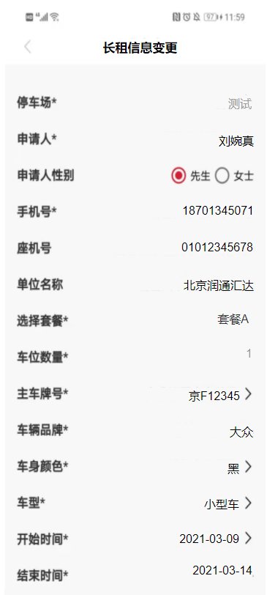

字段描述：
置灰的是不可编辑内容
没有置灰的是可编辑/可选择的内容
按钮 | 点击事件
 | 点击添加绑定车相关字段，绑定车相关字段均为可编辑字段
 | 点击检验信息完整性，跳转长租套餐详情页，同时提交钉钉人工审核

功能描述：
如果长租信息变更时，修改了车牌号信息，输入车牌号的时候，校验该车牌号是否存在生效长租订单，如已存在则提示”该车牌号已存在”
若操作员修改了车牌号、手机号、开始时间、结束时间其中一个字段，则提交后进行人工审核，长租信息变更信息提交并审核通过时，车辆信息更新；
若没修改上述字段，只修改了其他字段，则不需要提交人工审核，提交后直接更新相应信息。
若用户修改了开始时间或结束时间，则增加新字段【是否存在未收费停车】，判断用户是否在新套餐期间外原套餐期间内未收费停过车，如果没有，则显示没有；如果有，则判断停车期间是否收过费，如果收过费，则显示没有；如果没有收费，则显示有

若用户在小程序上续费了一笔长租订单，该客户到线下给该套餐办理了长租信息变更（其中变更了原有的手机号），则该订单在小程序里绑定原有手机号的续费套餐列表不显示，在长租订单列表下还显示，可以正常开发票，手机号为原手机号；在小程序里绑定新的手机号的续费套餐列表显示，在长租订单列表不显示；

2、免费车申请
需求描述：免费车业务分为两部分，临免车申请和免费车申请
免费车业务示例图：
按钮 | 点击事件
 | 点击跳转临免车申请页面
 | 点击跳转免费车申请页面

临免车申请页面示例图：

字段描述：
字段全部为必填项
开始时间：默认显示当前日期前一天的00:00:00，不可编辑
结束时间：默认显示当前日期的23:59:59，不可编辑
按钮 | 点击事件
 | 点击校验信息的完整性

功能描述：，提交申请时，判断该车是否已经为免费车或者长租车，如果不是，则直接下发车道系统；如果是，则判断该车选择的时间是否在免费车/长租套餐有效期间；
如果不是，则直接下发车道系统；
如果是，则提示“该车为免费车/长租车，且在有效期间”

免费车申请示例图：
功能描述：
跟已有的免费车申请功能一致

3、临停缴费
需求描述：在金地停车APP业务模块增加临停缴费业务，录入对应信息，点击上报，数据导入到临租收款统计表。
临停缴费上报页面示例图：
按钮 | 点击事件
 | 点击跳转支付页面

功能描述：
临停缴费完成后，缴费信息导入临租收款统计表中；
临停缴费完成后，提示支付成功，跳转临停缴费录入页面，下方显示当天缴费记录

4、其他收入上报
需求描述：在金地停车APP业务模块增加其他收入上报业务，录入对应信息，选择支付类型为银联支付，点击生成付款二维码，支付完成上报成功，数据导入到其他收入统计报表；选择支付类型为线下缴费或后付费，点击提交，进行人工审核，数据导入到其他收入统计报表
其他收入上报页面示例图：
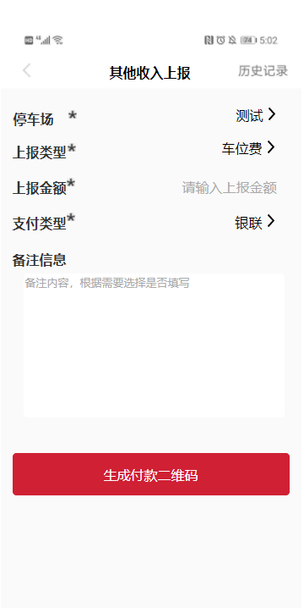

字段描述：
带*的为必填项
停车场：必选项，展示该用户管理的所有车场
上报类型：必选项，值为车位费、追逃、罚款、赔款、售劵
上报金额：必选项，只能输入数字
支付类型：必选项，值为银联、线下缴费、后付费

按钮 | 点击事件
 | 点击校验数据完整性
 | 点击跳转二维码页面

功能描述：
在业务模块点击其他收入上报，跳转其他收入上报录入页面，检测是否配对到打印机，如果没有，则弹出提示，提示参考原型
支付类型选择线下缴费和后付费，下方显示提交按钮；
选择银联，下方显示生成付款二维码按钮，点击后跳转付款码页面
支付页面示例图：

功能描述：
操作人员扫码支付后，提交后跳转支付成功页面，上报信息导入其他统计报表中

支付成功页面示例图：
按钮 | 点击事件
 | 点击连接打印机打印小票
 | 跳转销售收入上报录入页面

功能描述：
在支付页面，支付成功后跳转支付成功页面，检测手机蓝牙是否与打印机配对，如果没有，则弹出提示，参考原型图

小票样式示例图：

功能描述：
微信扫描开票二维码，跳转开票页
开具发票后，开具二维码作废，扫描后，提示“该订单已经开具过发票，请到对应邮箱查收！”

开票页面示例图：
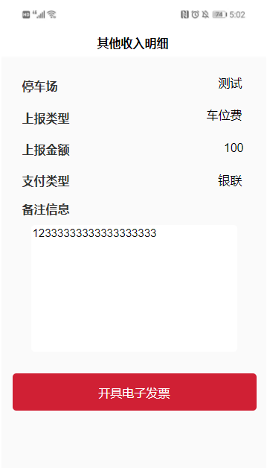
功能描述：
展示其他收入上报录入内容，内容不能编辑
点击开具发票跳转开具发票页面

开具发票页面示例图：
功能描述：
标*号的为必录项
点击提交，发送发票到指定邮箱

其他收入上报历史记录示例图：
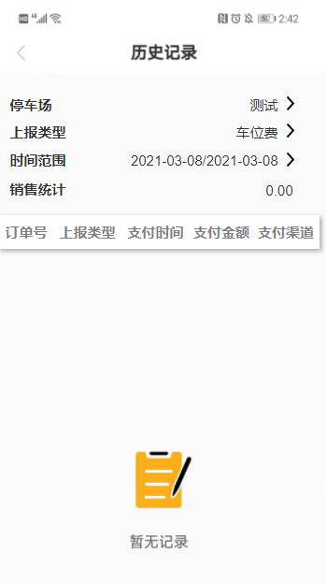
功能描述：
操作员可通过停车场/上报类型/时间范围，查询出符合条件的销售上报记录
注：普通操作员只能查询出自己上报的其他收入上报记录，项目经理可以查询出自己管理的所有停车场的全部其他收入上报记录。

5、账号权限管理
需求描述：在金地云账号权限管理模块中新增账号的角色字段里增加项目经理角色
示例图：

6、有效车证列表:
需求描述：在长租业务管理模块添加有效车证列表，通过勾选停车场和选择日期，查询该日期下对应车场的有效车证列表
有效车证列表示例图：

按钮 | 点击事件
 | 复选框，显示账户管理的所有停车场，非必录项
 | 按具体某一天进行查询，默认显示当天
查询 | 点击查询出相关停车场对应时间下所有生效的长租车辆信息
 | 点击展示N条/页可选
 | 点击上下翻页
 | 点击录入页数，回车跳转对应页数

功能描述：
按停车场和日期查询相关停车场对应时间下所有生效的长租车辆信息

7、长租套餐支付类型信息变更
需求描述：
长租套餐内增加支付类型【后付费】

8、工具导出报表（总收入报表）
需求描述：
在金地云平台添加工具导出报表，工具报表下增加子菜单总收入报表，选择指定月份，点击导出，操作员管理的所有停车场对应月份的数据报表生成Excel表格下载到本地。
示例图：
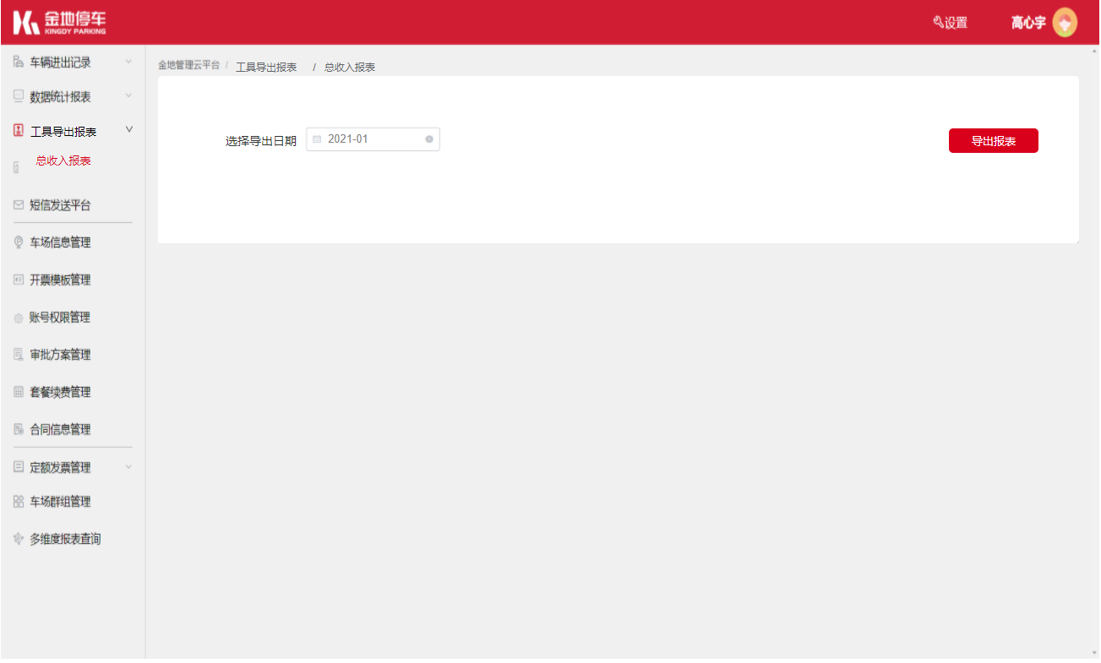

功能描述：
选择导出月份：只能选择具体月份，按yyyy-mm显示
点击导出按钮，按选择月份生成当月该操作员管理的所有停车场的数据报表下载到本地
右侧提示导出报表内容，详情参考图片

报表描述：
每个sheet页显示一个停车场的数据报表
第一列按选择的月份显示当月每天的金额
第二列显示项目名称（停车场名称）
第一行显示报表名称
第二行显示支付类型和欠款类型
最后一行显示每列金额的总和
销售收入指当天金地停车APP中该停车场所有销售类型收入的钱的和
销售欠款指当天金地停车APP中该停车场所有后付费审核未通过的金额的和-当天审核通过的所有往期后付费金额
注：跨天审核的，不影响之前的金额
长租欠款指当天金地停车APP中该停车场所有后付费审核未通过的金额的和-当天审核通过的所有往期后付费金额
注：跨天审核的，不影响之前的金额
酬金/租赁欠款指已开发票未结款 + 未开发票未结款的钱-当天结款的往期欠款金额，
注：跨天审核的，不影响之前的金额

9、运营数据报表
需求描述：在金地云平台增加运营数据报表模块，运营数据模块包含营业收入报表、临租收入报表、长租收入报表、长租未收款报表、其他收入报表、合同收入报表、合同欠款报表7个报表
营业收入报表示例图：
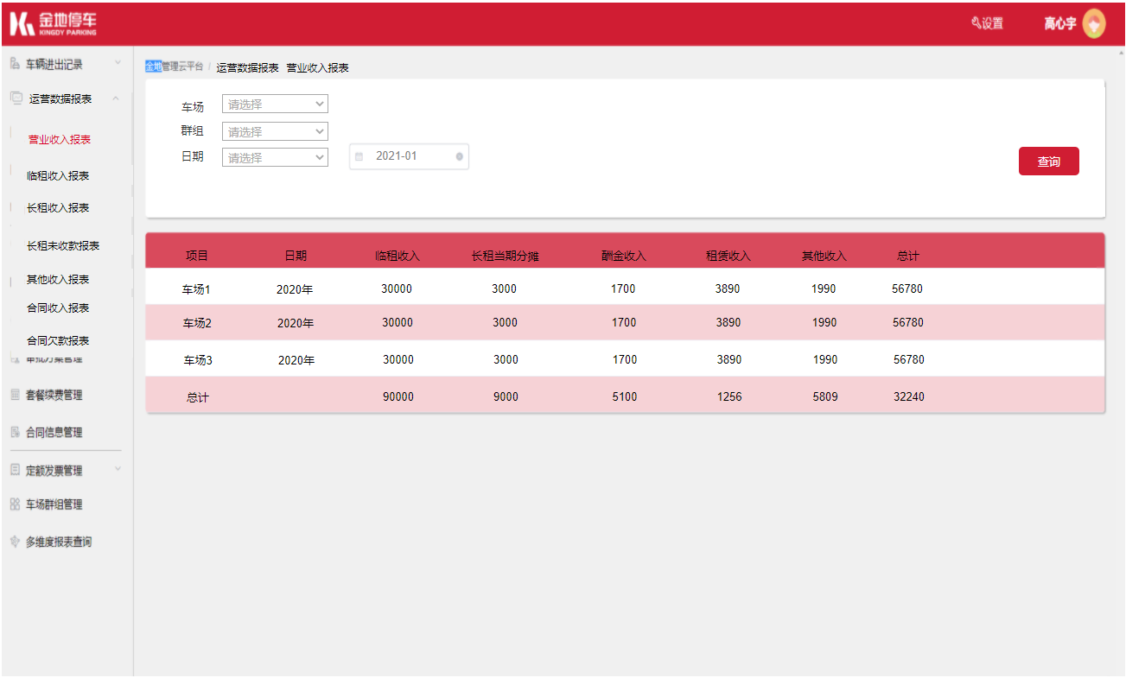
功能描述：
车场：下拉选项中显示该账号下管理的所有停车场，可以同时选中一个或者多个车场，选择具体车场时群组要置灰
群组：下拉选项中显示该账号下管理的所有群组，可以同时选中一个或者多个群组，选择具体群组时车场要置灰
日期：可以选择按年或者按月查询，选择年，按具体年份进行查询，第二列数据显示选择的年份，显示格式为yyyy；选择月，按具体月份进行查询，第二列数据显示选择的月份，显示格式为yyyy-mm
点击查询按钮时，校验车场/群组和日期是否选中，如果没有则提示查询条件不符合要求

字段描述：
项目：显示车场名称或者群组名称
日期：按查询条件显示对应年份或者月份
临租收入：显示某一年或月对应停车场或者群组的临租收款总和
长租当期分摊：显示某一年或月对应停车场或者群组的长租当期分摊金额总和
酬金收入：显示某一年或月对应停车场或者群组的实际酬金收入的和
租赁收入：显示某一年或月对应停车场或者群组的实际租赁收入的和
其他收入：显示某一年或月对应停车场或者群组的其他收入的和
总计（第一行）：每行金额的和
总计（第一列）：每列列金额的和

临租收入报表示例图：
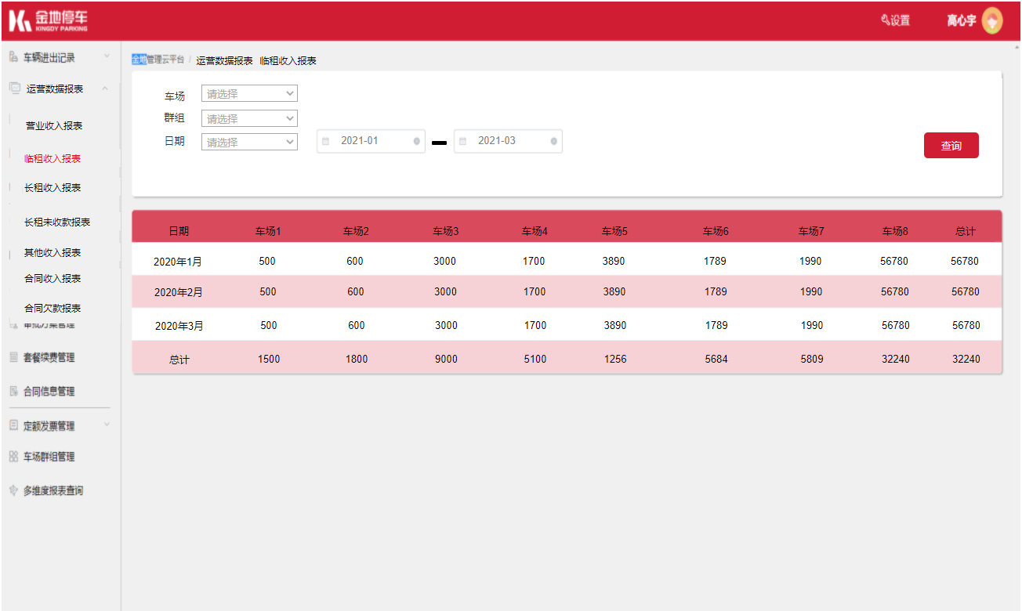

功能描述：
车场：下拉选项中显示该账号下管理的所有停车场，可以同时选中一个或者多个车场，选择具体车场时群组要置灰
群组：下拉选项中显示该账号下管理的所有群组，可以同时选中一个或者多个群组，选择具体群组时车场要置灰
日期：可以选择按日，月，年查询，如果是日的话，则选择一个日期范围，日期这一列的值会变成具体的某一天，如果是月则选择月的范围，日期这一列会变成对应的具体的年月，如果是年则同理 ；开始日期不能大于结束日期
点击查询按钮时，校验车场/群组和日期是否选中，如果没有则提示查询条件不符合要求

字段描述：
第一行按照选择的停车场或者群组显示。
第一列按照查询的日期范围显示，其余列按停车场或群组显示对应日期的临租收入金额的和。
总计（第一行）：每行金额的和
总计（第一列）：每列列金额的和

长租收入报表示例图：

功能描述：
车场：下拉选项中显示该账号下管理的所有停车场，可以同时选中一个或者多个车场，选择具体车场时群组要置灰
群组：下拉选项中显示该账号下管理的所有群组，可以同时选中一个或者多个群组，选择具体群组时车场要置灰
日期：可以选择按年或者按月查询，选择年，按具体年份进行查询，第二列数据显示选择的年份，显示格式为yyyy；选择月，按具体月份进行查询，第二列数据显示选择的月份，显示格式为yyyy-mm
点击查询按钮时，校验车场/群组和日期是否选中，如果没有则提示查询条件不符合要求

字段描述：
项目：显示车场名称或者群组名称
日期：按查询条件显示对应年份或者月份
期初未分摊：本期初未分摊金额
本期收款: 本期收款的金额
本期分摊: 本期分摊金额
期末未分摊：本期未分摊金额
总计（第一列）：每列列金额的和

长租未收款报表示例图：

车场：下拉选项中显示该账号下管理的所有停车场，可以同时选中一个或者多个车场，选择具体车场时群组要置灰
群组：下拉选项中显示该账号下管理的所有群组，可以同时选中一个或者多个群组，选择具体群组时车场要置灰
日期：按照固定年/月/日进行查询，选择年，按具体年份进行查询，第二列数据显示选择的年份，显示格式为yyyy；选择月，按具体月份进行查询，第二列数据显示选择的月份，显示格式为yyyy-mm; 选择日，按具体日进行查询，第二列数据显示选择的日期，显示格式为yyyy-mm-dd
点击查询按钮时，校验车场/群组和日期是否选中，如果没有则提示查询条件不符合要求

字段描述：
项目：显示车场名称或者群组名称
日期：按查询条件显示对应年份或者月份
期初欠款：上期期末欠款
本期欠款：本期该停车场或群组所有后付费未审核通过金额的和
本期收款：指在当期内通过审批的后付费长租订单的金额
期末欠款：期初欠款+本期欠款-本期收款

其他收入报表示例图：
车场：下拉选项中显示该账号下管理的所有停车场，可以同时选中一个或者多个车场，选择具体车场时群组要置灰
群组：下拉选项中显示该账号下管理的所有群组，可以同时选中一个或者多个群组，选择具体群组时车场要置灰
日期：按照固定年/月/日进行查询，选择年，按具体年份进行查询，第二列数据显示选择的年份，显示格式为yyyy；选择月，按具体月份进行查询，第二列数据显示选择的月份，显示格式为yyyy-mm; 选择日，按具体日进行查询，第二列数据显示选择的日期，显示格式为yyyy-mm-dd
点击查询按钮时，校验车场/群组和日期是否选中，如果没有则提示查询条件不符合要求

字段描述：
项目：显示车场名称或者群组名称
日期：按查询条件显示对应年份或者月份或者日
罚款：按查询条件显示相关日期，对应停车场或群组销售收入类型为罚款的收入总和
追逃：按查询条件显示相关日期，对应停车场或群组销售收入类型为追逃的收入总和
售券：按查询条件显示相关日期，对应停车场或群组售劵收入的收入总和
车位费：按查询条件显示相关日期，对应停车场或群组销售收入类型为车位费的收入总和
赔款：按查询条件显示相关日期，对应停车场或群组销售收入类型为赔款的收入总和
总计（第一行）：每行金额的和
总计（第一列）：每列列金额的和

合同收入报表示例图：
车场：下拉选项中显示该账号下管理的所有停车场，可以同时选中一个或者多个车场，选择具体车场时群组要置灰
群组：下拉选项中显示该账号下管理的所有群组，可以同时选中一个或者多个群组，选择具体群组时车场要置灰
合同类型：下拉选项中显示酬金/租赁/全部
日期：按照固定年/月进行查询，选择年，按具体年份进行查询，第三列数据显示选择的年份，显示格式为yyyy；选择月，按具体月份进行查询，第三列数据显示选择的月份，显示格式为yyyy-mm;
点击查询按钮时，校验车场/群组、合同类型和日期是否选中，如果没有则提示查询条件不符合要求

字段描述：
合同名称：根据合同选择的停车场/群组，显示停车场或群组名称
合同类型：根据查询的合同类型显示
日期：按查询条件显示对应年份或者月份
合同期限：按查询的项目或者群组显示对应的合同起止日期
冲减额：（本期待确认收入-本期已确认收入） +（本期应结款金额-本期实际结款金额）
本期实际收入：本期确认收入+本期开票金额，如果开票时发生了修改金额，要冲减到本期实际收入里，往期的数据不变
累计收入：往期实际收入+本期实际收入
总计（第一列）：每列金额的和

合同欠款报表示例图：
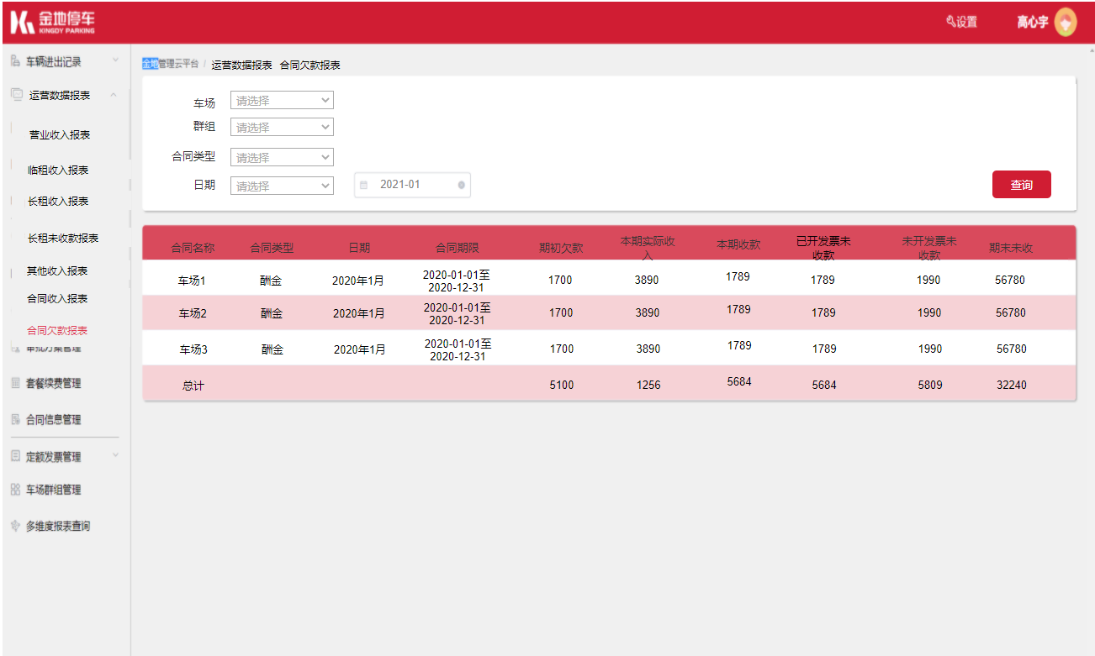

车场：下拉选项中显示该账号下管理的所有停车场，可以同时选中一个或者多个车场，选择具体车场时群组要置灰
群组：下拉选项中显示该账号下管理的所有群组，可以同时选中一个或者多个群组，选择具体群组时车场要置灰
合同类型：下拉选项中显示酬金/租赁/全部
日期：按照固定年/月进行查询，选择年，按具体年份进行查询，第三列数据显示选择的年份，显示格式为yyyy；选择月，按具体月份进行查询，第三列数据显示选择的月份，显示格式为yyyy-mm;
点击查询按钮时，校验车场/群组、合同类型和日期是否选中，如果没有则提示查询条件不符合要求

字段描述：
合同名称：根据合同选择的停车场/群组，显示停车场或群组名称
合同类型：根据查询的合同类型显示
日期：按查询条件显示对应年份或者月份
合同期限：按查询的项目或者群组显示对应的合同起止日期
期初欠款：上期期末未收（可能会手动指定一个金额）
本期实际收入：本期确认收入+本期开票金额
本期收款：已结款并已开发票金额
已开发票未收款：已开票但尚未结款的金额
未开发票未收款：已出结款确认信息，但未在本期处理的金额
期末未收：期初未收款+本期实际收入-本期收款
总计（第一列）：每列金额的和

科展差异表示例图：
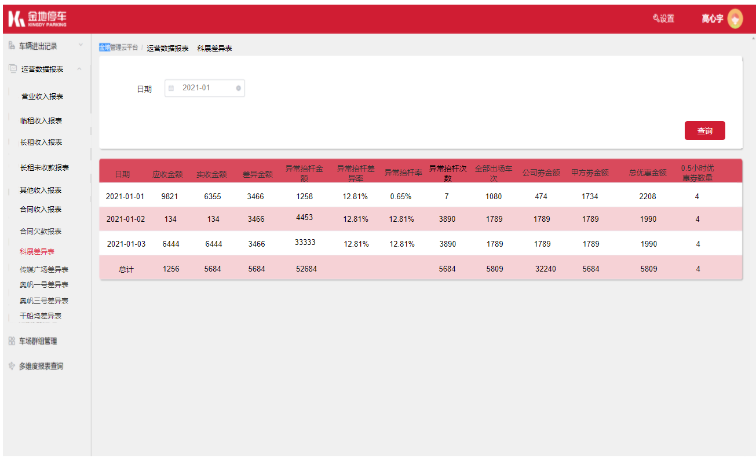
日期：只能选择月份，格式为yyyy-mm

字段描述：
日期：按查询的月份，显示当月的具体天，格式为yyyy-mm-dd
总计（第一列）：每列金额的和（异常抬杆差异率/异常抬杆率除外）
异常抬杆差异率（总计）：（（异常抬杆金额列金额总计/应收金额列金额总计）*100）%，保留两位小数
异常抬杆差异率（总计）：（（异常抬杆数量列总计/全部出场次列总计）*100）%，保留两位小数
总优惠金额后的字段：按接口返回，接口返的有就显示，没有就不显示
所有金额都保留两位小数

传媒广场差异表示例图：
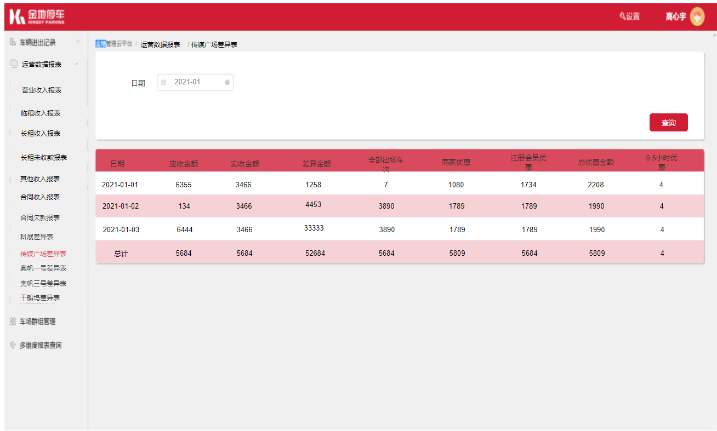
日期：只能选择月份，格式为yyyy-mm

字段描述：
日期：按查询的月份，显示当月的具体天，格式为yyyy-mm-dd
总计（第一列）：每列金额的和
总优惠金额后的字段：按接口返回，接口返的有就显示，没有就不显示
所有金额都保留两位小数

奥帆一号差异表示例图：
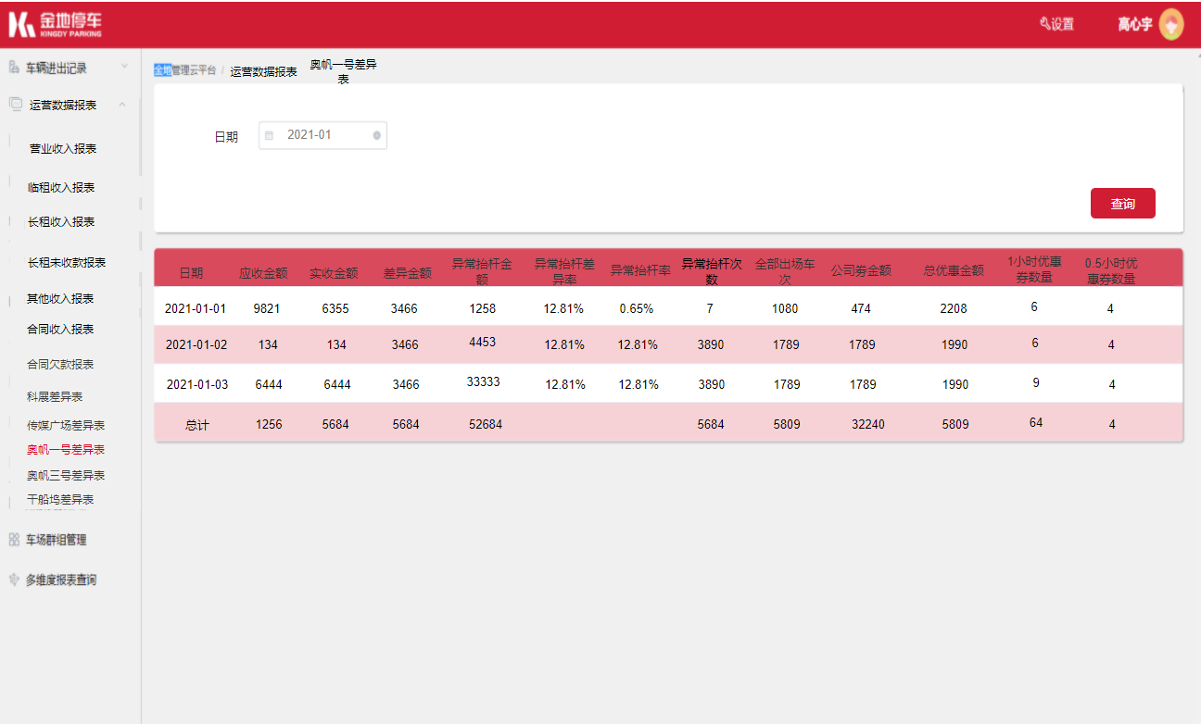

日期：只能选择月份，格式为yyyy-mm

字段描述：
日期：按查询的月份，显示当月的具体天，格式为yyyy-mm-dd
总计（第一列）：每列金额的和（异常抬杆差异率/异常抬杆率除外）
异常抬杆差异率（总计）：（（异常抬杆金额列金额总计/应收金额列金额总计）*100）%，保留两位小数
异常抬杆差异率（总计）：（（异常抬杆数量列总计/全部出场次列总计）*100）%，保留两位小数
总优惠金额后的字段：按接口返回，接口返的有就显示，没有就不显示
所有金额都保留两位小数

奥帆三号差异表示例图：
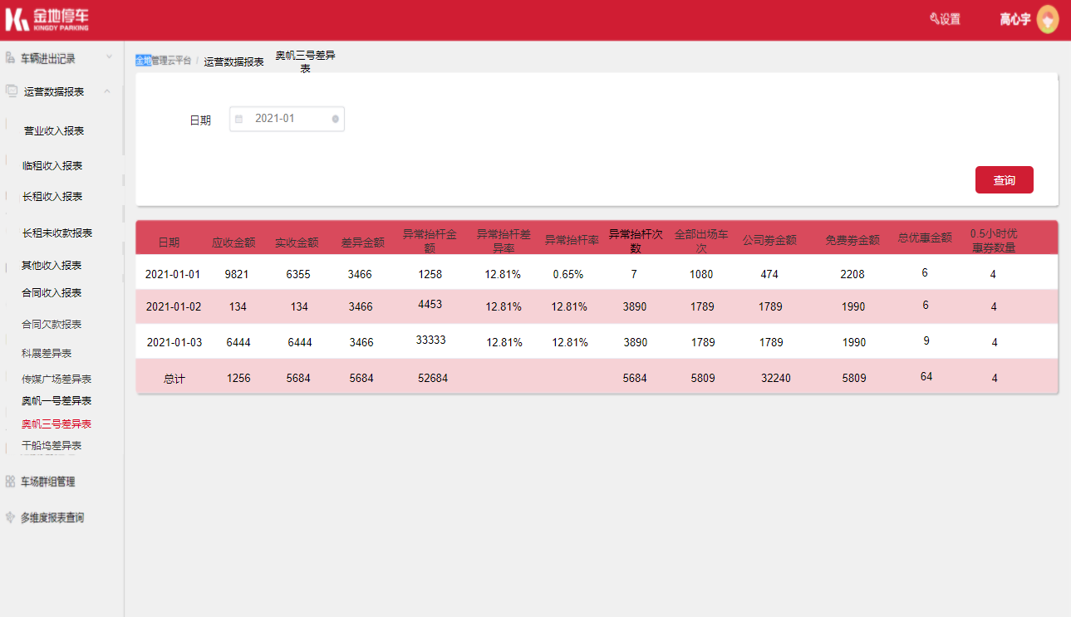
日期：只能选择月份，格式为yyyy-mm

字段描述：
日期：按查询的月份，显示当月的具体天，格式为yyyy-mm-dd
总计（第一列）：每列金额的和（异常抬杆差异率/异常抬杆率除外）
异常抬杆差异率（总计）：（（异常抬杆金额列金额总计/应收金额列金额总计）*100）%，保留两位小数
异常抬杆差异率（总计）：（（异常抬杆数量列总计/全部出场次列总计）*100）%，保留两位小数
总优惠金额后的字段：按接口返回，接口返的有就显示，没有就不显示
所有金额都保留两位小数

干船坞差异表示例图：
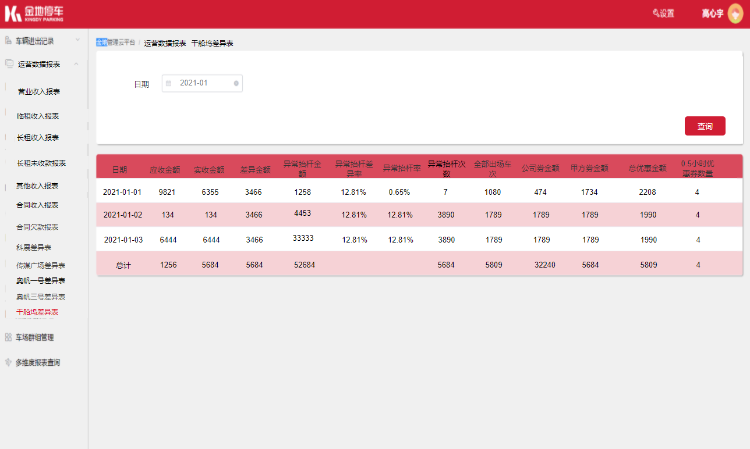

日期：只能选择月份，格式为yyyy-mm

字段描述：
日期：按查询的月份，显示当月的具体天，格式为yyyy-mm-dd
总计（第一列）：每列金额的和（异常抬杆差异率/异常抬杆率除外）
异常抬杆差异率（总计）：（（异常抬杆金额列金额总计/应收金额列金额总计）*100）%，保留两位小数
异常抬杆差异率（总计）：（（异常抬杆数量列总计/全部出场次列总计）*100）%，保留两位小数
总优惠金额后的字段：按接口返回，接口返的有就显示，没有就不显示
所有金额都保留两位小数

